Protokoll Biblioweb-Stammtisch vom 02.12.2021
Historische Entlehndaten von Lesern ermitteln
Benutzerdatenpflege öffnen
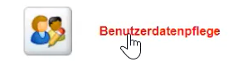
Auf letzten Reiter „Berechtigungen, Passwort“ wechseln. Bei „Der Benutzer ermächtigt das Bibliothekspersonal, seine historischen Entlehndaten abfragen zu dürfen“ ein Hakerl setzen.
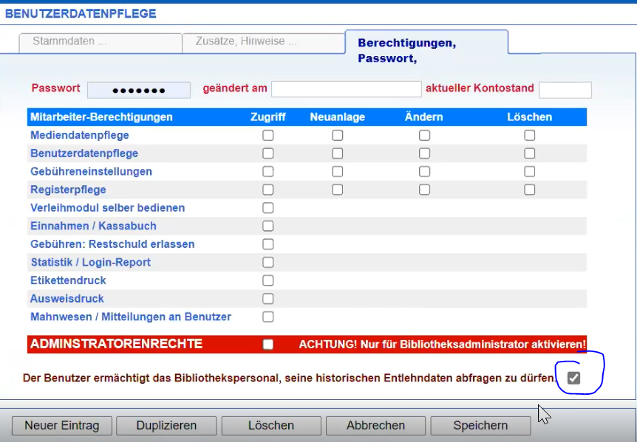
Wenn die Einstellung abgespeichert ist kann man über „Medienverleih und Rückgabe“
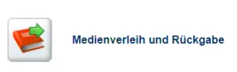
Dort kann der Leser dann aufgerufen werden. Ganz rechts gibt es nun den Button [E?] . (Achtung, den gibt es nur, wenn für den Leser die Ausleihhistorie gespeichert wird!)
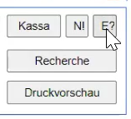
Bei Klick auf diesen Button werden alle jemals entlehnten Bücher angezeigt.
Die Übersicht ist nur für Administratoren einsehbar.
Datenschutz: um die Ausleihhistorie speichern zu können ist zuvor das ausdrückliche Einverständnis des Lesers/der Leserin einzuholen. Dies kann über die Benutzerordnung, die die Leser:innen zu Beginn unterschreiben, geregelt werden.

Wie lege ich Administratoren an?
Jeder Mitarbeiter wird eigens angelegt. Bei „Berechtigungen, Passwort“ müssen ihm Administratorrechte eingeräumt werden. (Hakerl setzen bei Administratorrechte – siehe Screenshot oben). Es sollten nur Mitarbeiter als Administratoren angelegt sein, die sich sehr gut mit dem Programm auskennen!
Ausleihhistorie der einzelnen Leser / bei wem befindet sich das Buch gerade
Recherche nach Medien öffnen
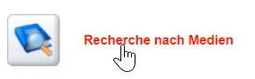
Dort das Buch suchen und dann auf statistische Auswertung:
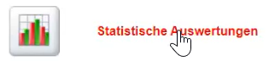
Dann auf „Benutzernachweis eines bestimmten Mediums“
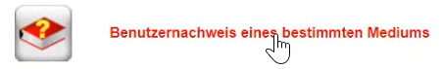
Über die Mediennummer wird mir angezeigt, wer das Medium gerade ausgeliehen hat. In der angezeigten Liste werden alle Benutzer angezeigt, die das Buch schon einmal ausgeliehen haben.

Wie kann man eine Liste aller Nutzer:innen, die gerade ein Buch entliehen haben, aufrufen?
Verwaltungsaufgaben > entlehnte Medien
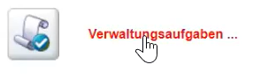
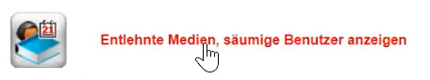
Damit öffnet sich eine Liste aller entliehenen Medien mit Benutzern, die nach verschiedensten Kriterien gefiltert werden kann.
Die Liste kann auch gedruckt werden > [Druckvorschau] rechts aktivieren.

Jahresmeldung: müssen makulierte Bücher aufgelistet werden und wann können sie gelöscht werden?
Makulierte Medien bis nach dem Erstellen der Jahresmeldung im System belassen, damit sie bei der Jahresstatistik berücksichtigt werden können. Erst anschließend löschen.
Medien können unter [Verwaltungsaufgaben] > [Makulieren von mehreren Medien] makuliert werden.
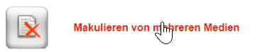

Das Medium erscheint im Programm anschließend lila, was bedeutet, dass es makuliert ist.

Wie komme ich zu einer Liste von Nutzern, die beispielsweise ausschließlich noe-book nutzen?
Für noe-book Nutzer:innen zuvor eine eigene Gebührengruppe anlegen.
Dann: Recherche nach Benutzern öffnen
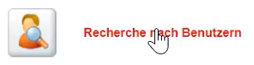
Nach entsprechender Gebührengruppe filtern.
Dann werden alle Leser:innen aus dieser Gebührengruppe in einer Liste angezeigt.

Wie können die Medien als Online-Katalog für die Leser:innen zugänglich gemacht werden?
Die Standart-Webadresse lautet www.biblioweb.at/katalogname bzw. Name der Bibliothek
Zum Login werden dann die Lesernummer und das Geburtsdatum eingegeben.
In Biblioweb nimmt man für’s Online stellen noch folgende Anpassungen vor:
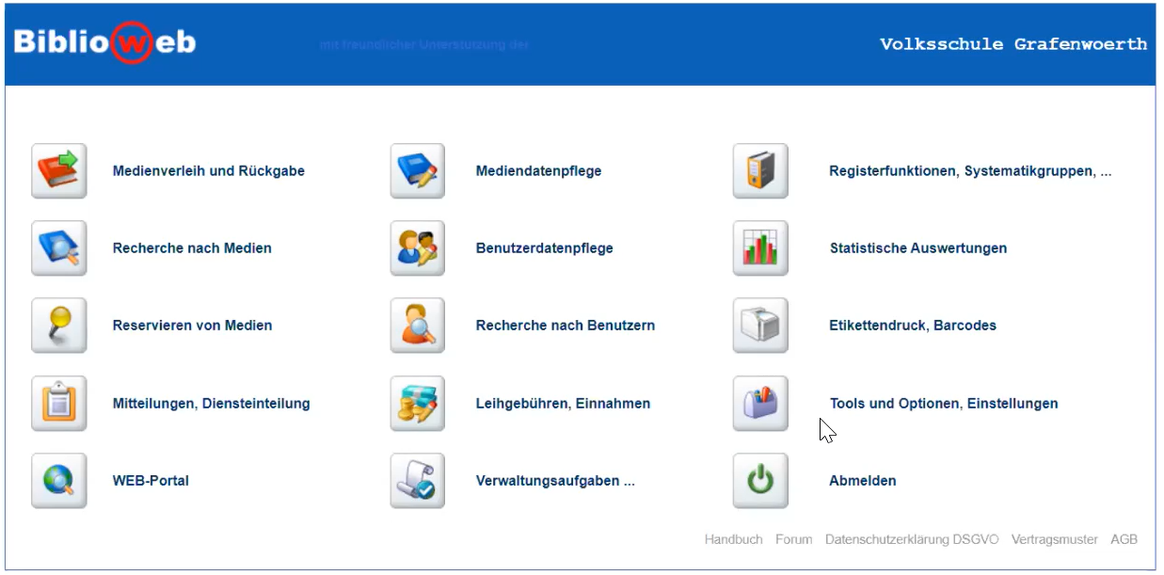
Über „Tools und Optionen, Einstellungen“ zu den „Einstellungen für das Web-Portal“ gehen.
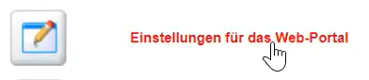
Dort wird der Katalog für die Recherche freigegeben:

Wie werden Entlehnfristen festgelegt?
„Registerfunktion, Systematikgruppen“ aufrufen
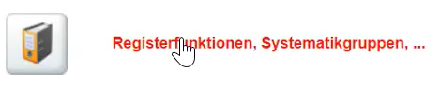
Dort kann die Verleihdauer festgelegt werden.
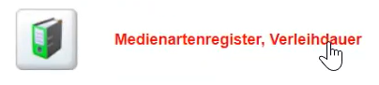

Die Verleihdauer kann für jede Mediengruppe individuell eingestellt werden.
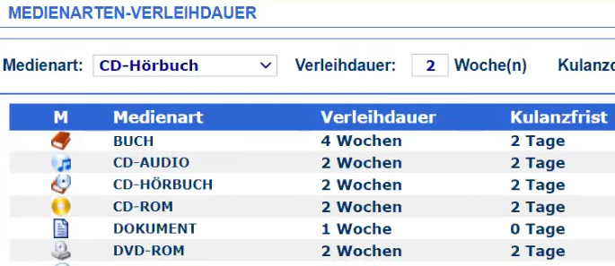

Beim Verleih alle Familienmitglieder rasch aufrufen – welche Herangehensweise empfiehlt sich?
Da bei der Rückgabe eines Mediums der Leser anhand des zurückzugebenden Mediums direkt aufgerufen wird braucht man nicht den Weg über die Lesernummer zu gehen.

Nutzung von Medienbarcodes
Medienbarcodes können aus dem Programm heraus gedruckt werden. Über einen Scanner werden die Medienbarcodes eingelesen.
Wenn das Katalogisieren abgeschlossen ist kann man über den Etikettendruck die Barcodes ausdrucken.
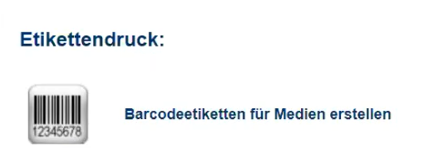

Die ausgedruckten Barcodes sehen wie folgt aus:
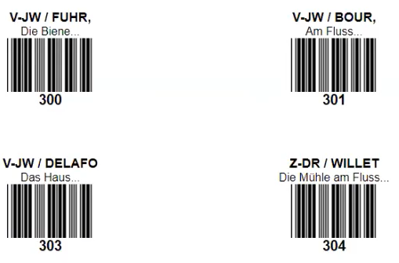
Alternativ dazu kann auch eine Rolle mit vorgefertigten Barcodes gekauft werden (z.B. bei EKZ), und bei der Medienkatalogisierung wird ein beliebiger Barcode dem Medium zugeordnet und ins Medium eingeklebt.
Geeignete Barcodescanner gibt es im Handel.

Wie arbeite ich im Verleih mit dem Programm? – ein kurzer Überblick
Der Verleih und die Rücknahme werden über diesen Bereich gesteuert:
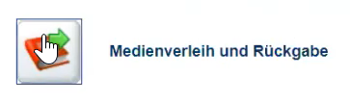
Lesernummer eintragen oder Barcode einscannen
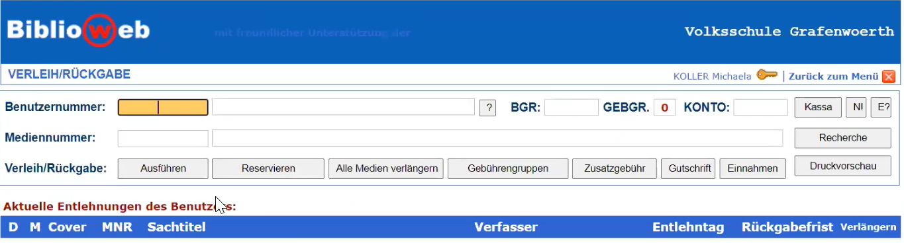

Ein weiterer wichtiger Bereich im Alltag ist „Recherche nach Medien“
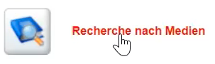
Informationen zu gesuchten Medien werden in folgender Form ausgegeben:
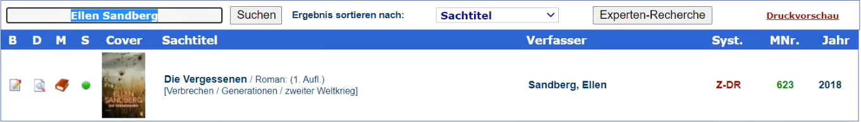

Damit der Leser bei der Recherche gleich einen Einblick in den Inhalt des Buches erhält muss
bei der Katalogisierung eine Inhaltsangabe erfolgen:

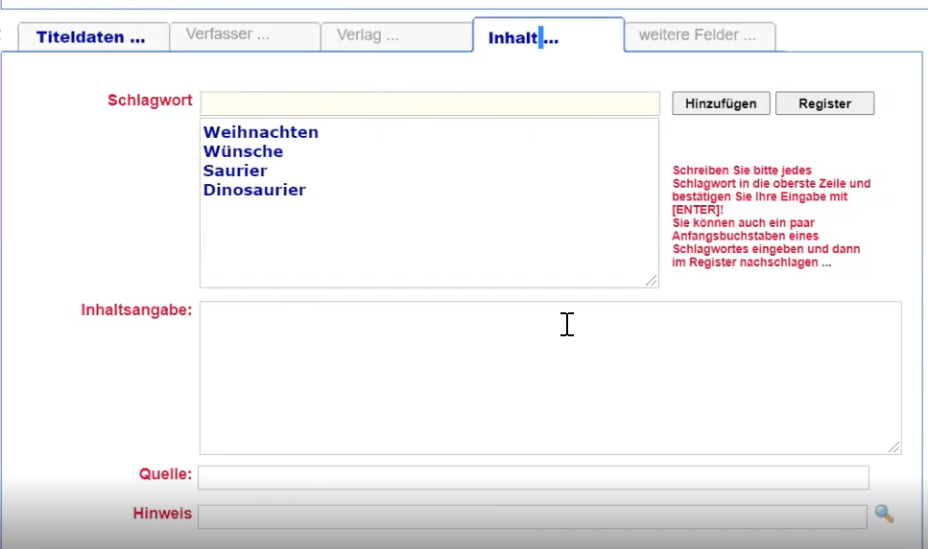
Beim Anlegen eines neuen Lesers muss zunächst eine neue Benutzernummer vergeben werden:
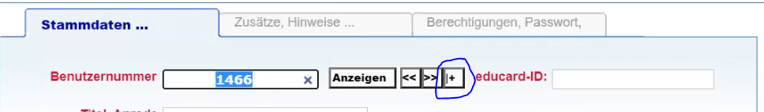

Wie finde ich heraus, wer was reserviert hat?
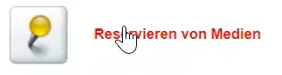
Dann auf „Aktuelle Vorbestellungen anzeigen“ klicken
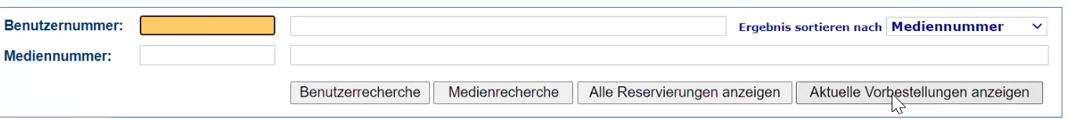
Wenn reservierte Medien zurückkommen informiert das Programm, dass das Medium reserviert ist.
Wenn beim Leser, der das Medium reserviert hat, eine eMail im Programm hinterlegt ist erhält er eine Benachrichtigung, dass er das Medium abholen kann.

Handbuch
Das Programm beinhaltet ein Handbuch, das wichtige Bedienfunktionen erklärt.
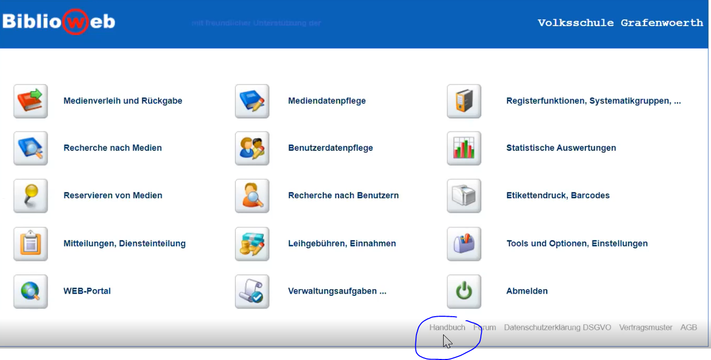

Jahresmeldung
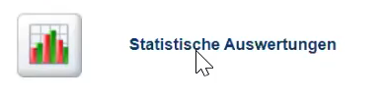
Hinweise zur Jahresmeldung gibt es hier: 2021-06-23_Aktualisierung_JM-Änderungen-2021-in-Biblioweb.pdf (treffpunkt-bibliothek.at)
Besonderheiten während der Zeit des Lockdowns
Schließtage festlegen, damit in der Zeit keine Gebühren eingehoben werden.
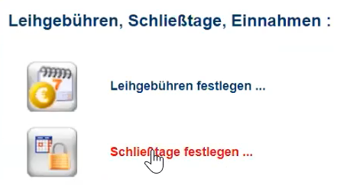
Hier kann der nächste Öffnungstag eingegeben werden:
Wenn bei Überziehung ein zu zahlender Betrag eingetragen ist muss dennoch bei jedem Kunden das Rückgabedatum einzeln geändert werden.

Mitteilungen und Diensteinteilung
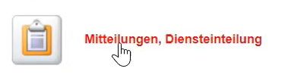
Die Verleihtage können bereits im Vorfeld eingetragen werden. Die MA können dann von zuhause aus das entsprechende Datum aufrufen, an dem sie Dienst machen möchten und sich mit Namen eintragen.
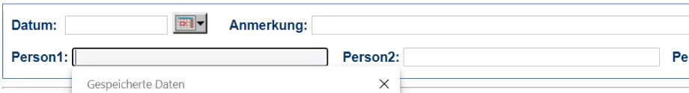

Mitteilungen an alle
Hier können Mitteilungen an alle MA hinterlegt werden, die dann angezeigt werden, wenn das Programm geöffnet wird.
